REPORT JASPER-GORICO

- Aprire Connexio per vedere la struttura generale del report. Sempre da Connexio andare su G.R.C. Configurazioni Report Oggetti per vedere l’elenco dei report che vuoi fare. Il primo da sx è il sovrareport, gli altri sottoreport.
- Scaricare i file che servono da Filezilla nella cartella gorico-jasper-server.
- Aprirli con jaspersoft studio
- *NON CHIARO* Salvarli con nome all’interno del workspace (basta fare salva con nome e ok). Serve a poter creare i nuovi sottoreport
- Utilizzare putty per connettersi a GoRICo in remoto.

- Partire dal sovrareport
- Connettersi al gorico in remoto con pgadmin. CREARE LA QUERY BASANDOSI SU CIO’ CHE VEDI DA CONNEXIO. La query dovrà contenere tutti i campi normali che vedi in figura sotto in esempio (es descrizione) e anche i combobox che sono da tanscodificare (o tramite funzione già fatta o tramite funzione da fare o tramite la funzione trancodifiche_transcodifica). Questo dipende da se il campo ha una funzione di transcodifica “da db” oppure fa parte di quei campi che sono stati codificati “a mano” nei meandri del vecchio Connexio. Questa cosa si vede vedendo su pgadmin i vari constraint della tabella di riferimento (es procedure_aziendali ha certi constrain ma altri no). Per vedere quale “tipo” usare nella funzione “trancodifiche_transcodifica” quelli che non hanno i constraint e quindi sono fatti a mano bisogna scaricare la relativa view tramite zilla (nella directory views). Si prenda il business object corrispondente guardare cosa è scritta nella “CODE_TABLE”.
QUI MI SORGE LA DOMANDA: PERCHE’? Nel sovrareport Procedure aziendali ci sono solo i campi descrzine, descrizionebreve e codice che mi interessano. Cosa mi frega dei campi che vedo nella figura qui sotto che vedo da Connexio? Perché devono essere nella query? Non basta fare una query che mi restituisca i 3 campi che mi interessano? Sotto ancora ho messo lo screen del report procedure_aziendali. La query per procedure aziendali è:
"select descrizione_breve, descrizione,codice_azienda, id_procedura_parent, codice, entrasp.centri_gestionali_descr(codice_part, id_centro_gest) as centro_gestionale, entrasp.transcofiche_transcodifica(STATO_ATTUAZIONE, codice) as stato_attuazione, entrasp.transcofiche_transcodifica(TIPO_PROCEDURA, codice) as tipo_procedura, entrasp.tipo_processo_descr(id_tipo_processo, codice_azienda) as tipo_processo from entrasp.procedure_aziendali where codice_azienda ='DEMO'"

Precisazione corretta! Mi servono perché voglio modificare i report e voglia aggiungere anche quei campi. Se volessi solo replicare come correttamente osservi tu non servirebbero.
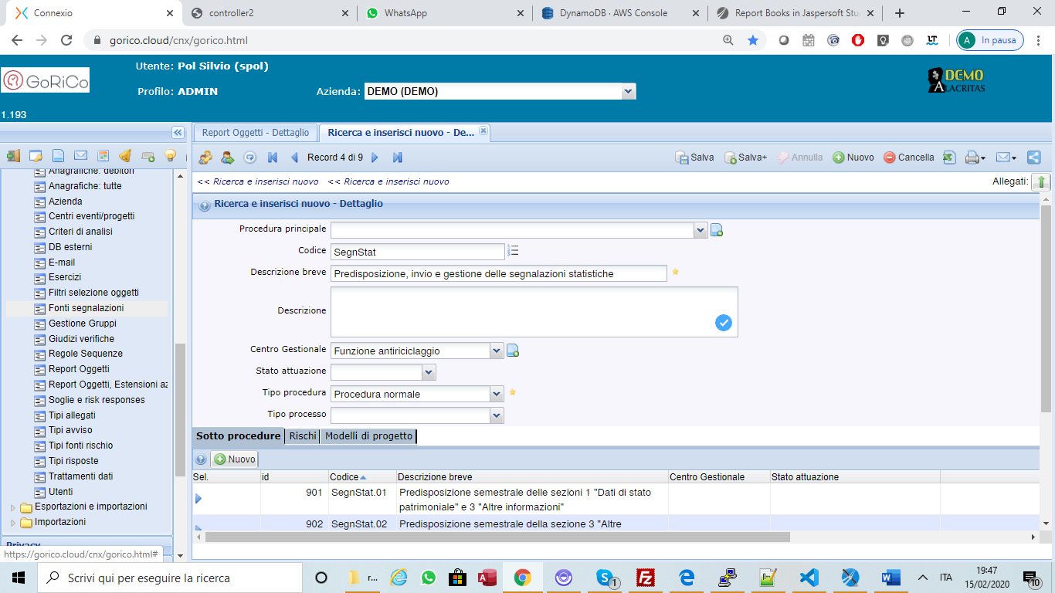
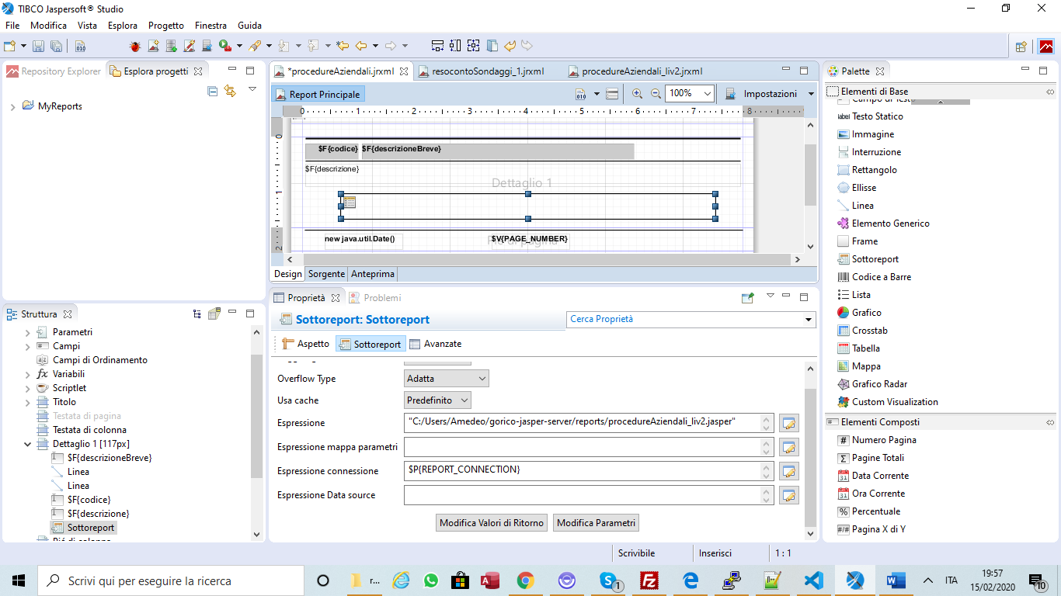

- La query appena fatta e provata su pg admin deve essere messa su “dataset e query” (in Jasper report). Fai leggi campi e poi cancellala e metti P{main_query} o quello che è. Poi nei parametri dovrai creare un parametro che abbia quella query nella sezione espressione valore predefinito.
- Cambiare i nomi dei campi con quelli nuovi
- Fare i sottoreport . nel “dataset e query” mettere la query di prima con aggiunta di una clausola “where” legata ai parametri che deve acquisire dal sovra-report. Lo si vede da pg adminsql sulla tabella di riferimento e vedi quali sono le foreign key che ti servono a riferirti alla tabella stessa. Ad esempio su procedure_aziendali la riga “CONSTRAINT pcda_pcda_fk FOREIGN KEY (codice_azienda, id_procedura_parent)” ci dice che da sotto a sopra devono essere passati i parametri codice_azienda e id_procedura_parent.
- Nel sovra report quando si inserisce il sotto-report passare i campi dello stesso come valorizzazione dei parametri del sotto_report. I parametri sono gli stessi citati nel punto precedente Fare il matching dei parametri definiti prima. Capire la struttura del sottoreport!
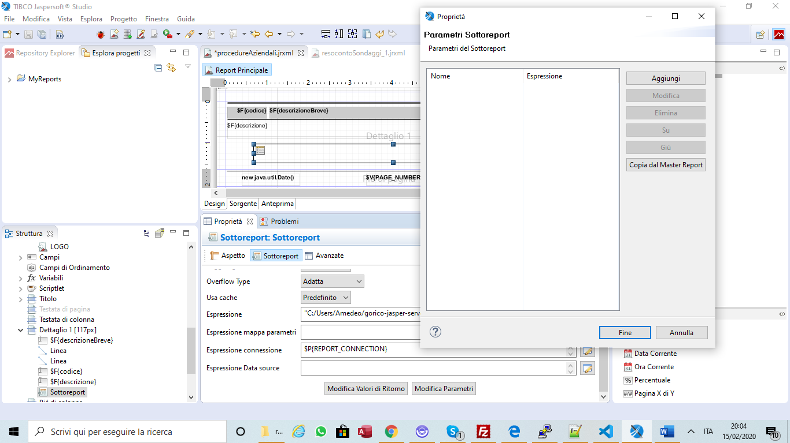

- Mettere la query in forma generale su aws. Senza la parte “where”

- PER QUANTO RIGUARDA IL SALVATAGIO DEI FILE VARI: non so come ho fatto. In genere bisogna salvare il file nel workspace e poi esportarlo nella cartella goico-jasper-server. Lì si salva anche il file jasper automaticamente e boh bisogna provare e riprovare eliminando e risalvando i file volta per volta perché secondo me JASPERSOFT si “ricorda” le versioni veccie dei file:. Consiglio: salvare i fle subito in un’altra cartella o inviandoli su whatsapp perché a volte capita che i file si danneggino e non funzionino più quando li salvi in modo “strano”.

- Vedere con nicola per cartella git. Per ora invio t invio i file su whatsapp e mail

